**广西中医药大学职称评审报名费网上缴费流程**

窗体顶端

**一、首先进行会员登录**

1.登录**广西中医药大学http://www.gxtcmu.edu.cn/**；进入学校官网；

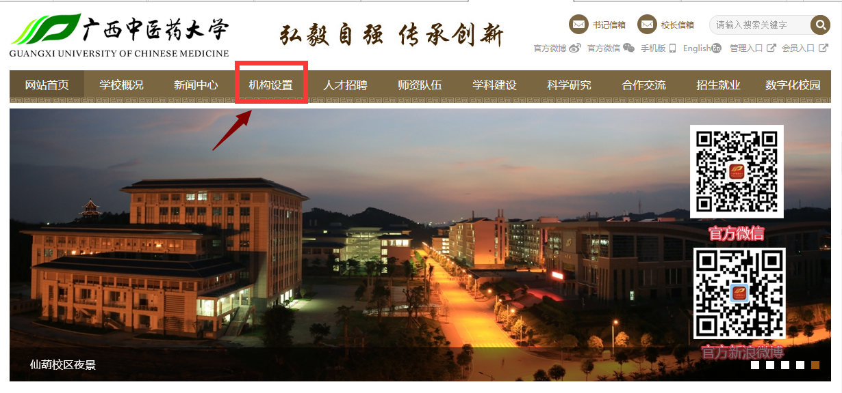

2.在学校官网选择**机构设置-行政管理部门-财务处**，进入页面如下

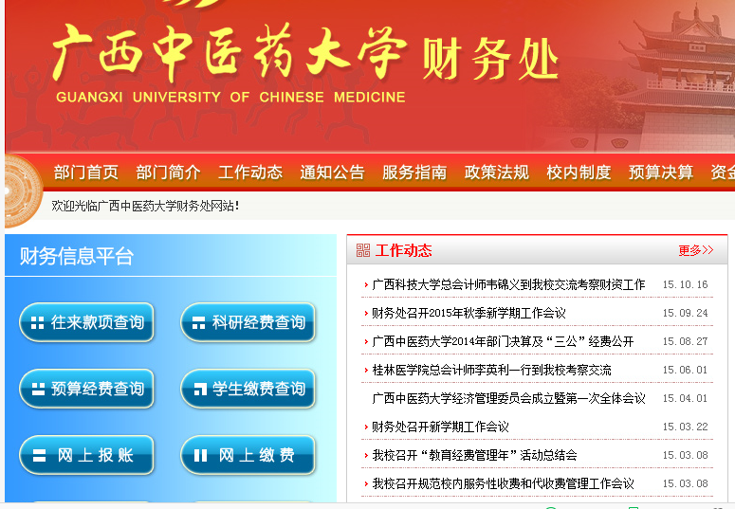3.在财务处网站页面，点击**网上缴费**，进入信息认证页面，如下

在“身份证”一栏输入身份证号，密码为身份证后六位。

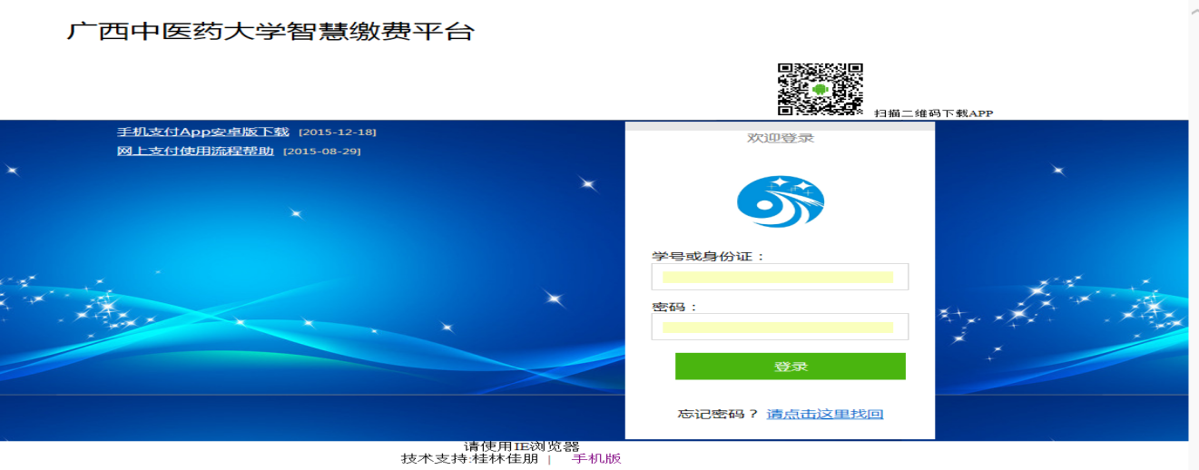

**二、确认缴费信息**

**1.确认本人身份信息**

进入缴费平台后，首先在“基本信息”标签项下，确认本人身份信息（姓名、身份证号等）是否正确。

**2.查询应缴费用**

点击**“其他缴费”**标签。该表列有未缴清的费用名称（职称评审费）、应缴金额等信息，见下图：

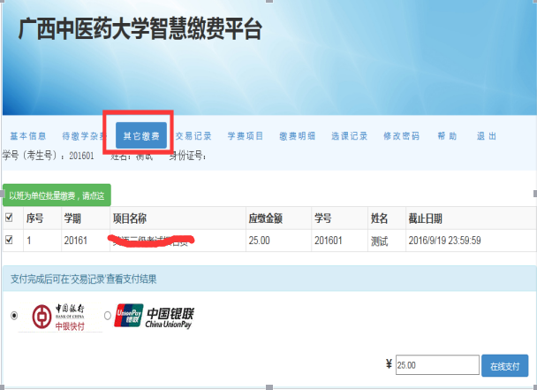

**三、网上支付**

**1.选择支付方式**

中国银行卡缴费请点选**“中银快付”**, 使用其他银行卡缴费请点选**“中国银联”**进行网上**在线支付**,见下图：

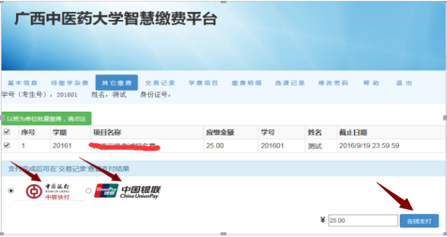

1. **支付完成后，在“其它缴费”页面内即可看到缴费是否成功。**

**或者通过扫描二维码下载手机APP，进入手机APP“其它缴费”页面进行缴费（目前只开通安卓手机APP）**

窗体顶端

[](http://cwjf.gxtcmu.edu.cn/chargeonline/ChargeOnline.apk)